Почему важно начинать вакцинацию ребенка после рождения
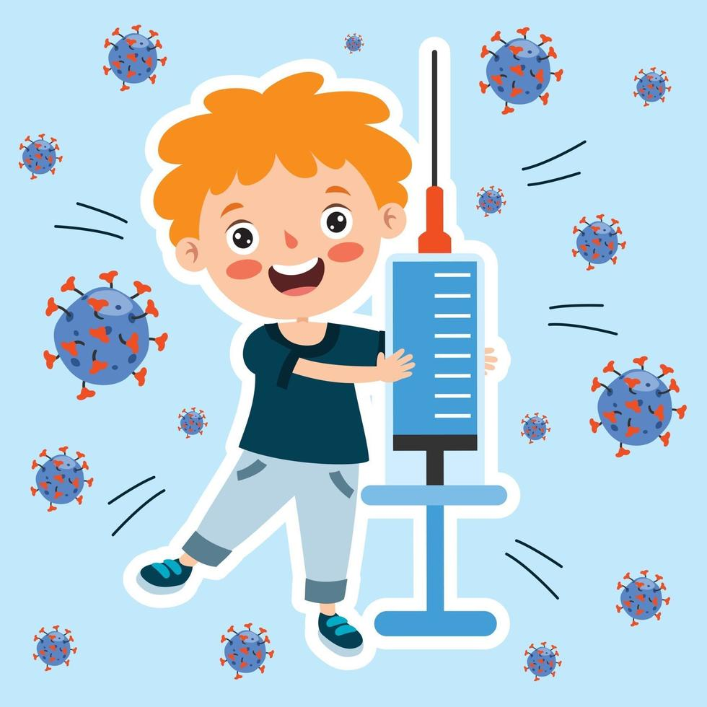
Своевременная иммунопрофилактика – уверенное начало здоровой жизни.
Вакцинация новорожденных – эффективный способ защиты от опасных инфекционных заболеваний. В первые месяцы жизни иммунная система малыша еще не сформирована и особенно уязвима перед вирусами и бактериями, которые могут привести к тяжелым заболеваниям или даже летальному исходу.
Защита с первых дней жизни
Первую прививку против гепатита B ребенку делают в роддоме в течение суток после рождения. Это решение связано с тем, что именно новорожденные наиболее подвержены риску заражения этой инфекцией при контакте с носителем вируса. Вторую прививку от гепатита В делают в один месяц, третью – в 6 месяцев. Благодаря ранней вакцинации заболеваемость острой стадией среди детей в России практически ликвидирована: по данным Минздрава РФ, в 2025 году этот показатель снизился до исторического минимума – всего 0,25 случая на 100 тыс. населения.
3–7 день жизни проводят вакцинацию против туберкулеза (БЦЖ). Вакцина защищает новорожденного от скоротечных тяжелых форм заболевания. Появление небольшого гнойничка в месте укола – нормальная реакция организма и признак эффективности вакцины.
В 2 месяца наступает время для первой вакцинации от пневмококковой инфекции, в 4,5 месяца вводят вторую вакцину. В три месяца проводится первая вакцинация от дифтерии, коклюша, столбняка, полиомиелита, гемофильной инфекции типа b; вторая – в 4,5 месяца, третья – в 6 месяцев. В 12 месяцев – вакцинация от кори, краснухи и паротита.
Вакцинация ребенка продолжается и дальше – в соответствии с Национальным календарем профилактических прививок. Иммунопрофилактика позволяет организму выработать антитела без риска заболеть. Все вакцины, включенные в Национальный календарь, прошли строгий контроль качества и безопасности. Они не только защищают конкретного человека, но и способствуют формированию коллективного иммунитета, снижая риск вспышек инфекций в обществе.
Рекомендации для родителей
Не отказывайтесь от прививок без медицинских оснований! Если есть сомнения – обсудите их с неонатологом или с педиатром. Специалисты ответят на все вопросы и расскажут о возможных реакциях организма.
Если у ребенка есть врожденные заболевания, родовая травма, острые симптомы или отягощенный анамнез, сообщите врачу, он оценит возможность вакцинации и определит, нет ли временных противопоказаний.
Если прививку отложили, следите за рекомендациями педиатра и не забывайте вернуться к вакцинации после снятия запрета. Следуйте рекомендованному графику прививок – это важно для здоровья ребенка.
Больше полезной информации по санитарной безопасности и профилактике опасных заболеваний на сайте санщит.рус.

Набережночелнинский филиал
Федерального бюджетного учреждения здравоохранения
«Центр гигиены и эпидемиологии
в Республике Татарстан (Татарстан)»
8 (8552) 46-41-52
г.Набережные Челны, ул. Низаметдинова, 14.

